ФОТОЗВІТ ПРО ПРОВЕДЕНІ ЗАХОДИ З «ДНЯ ДОВКІЛЛЯ» 08.04.2017Р.
КОМУНАЛЬНОГО ЗАКЛАДУ ОСВІТИ «ДОШКІЛЬНИЙ НАВЧАЛЬНИЙ ЗАКЛАД (ЯСЛА-САДОК) №377 КОМБІНОВАНОГО ТИПУ» ДМР
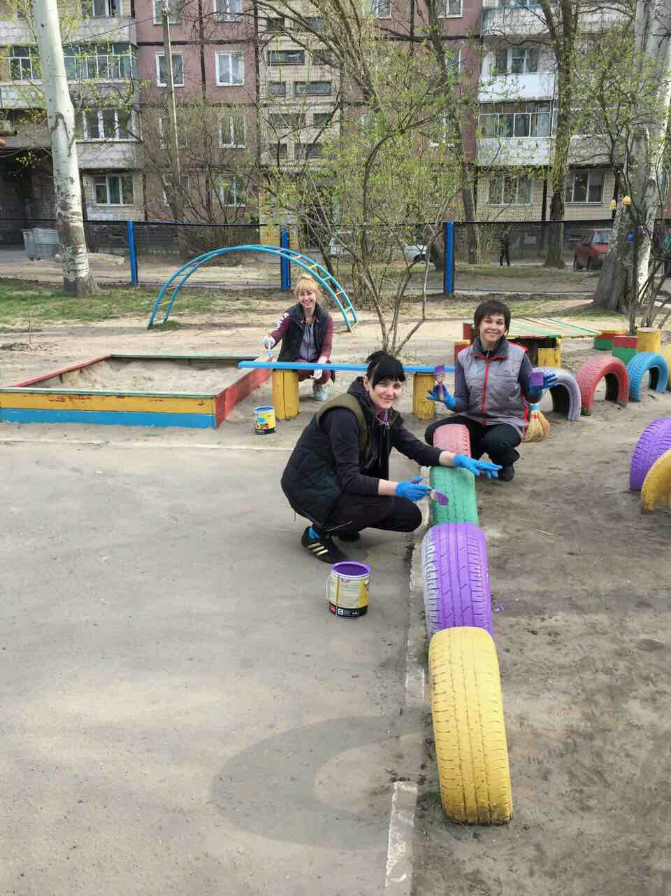
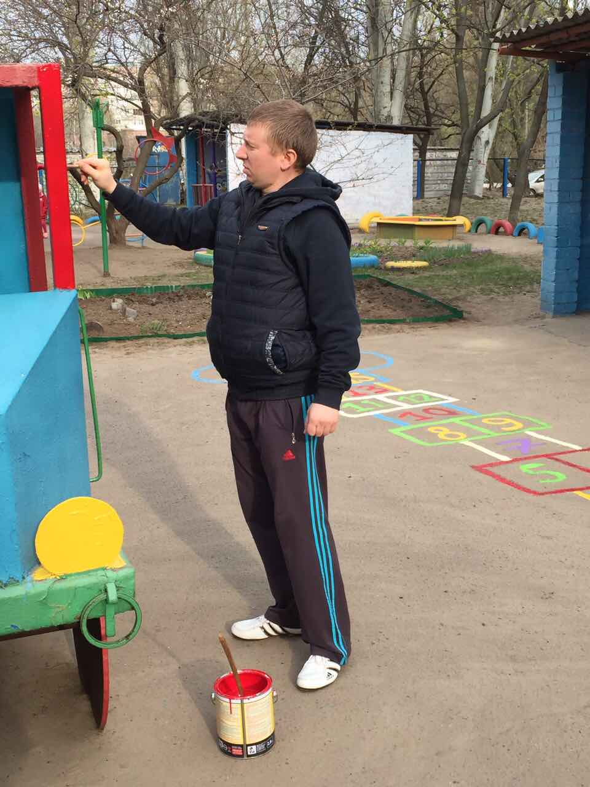

Оновлення та озеленення дитячого майданчика групи для дітей середнього віку №9 «Червона шапочка»
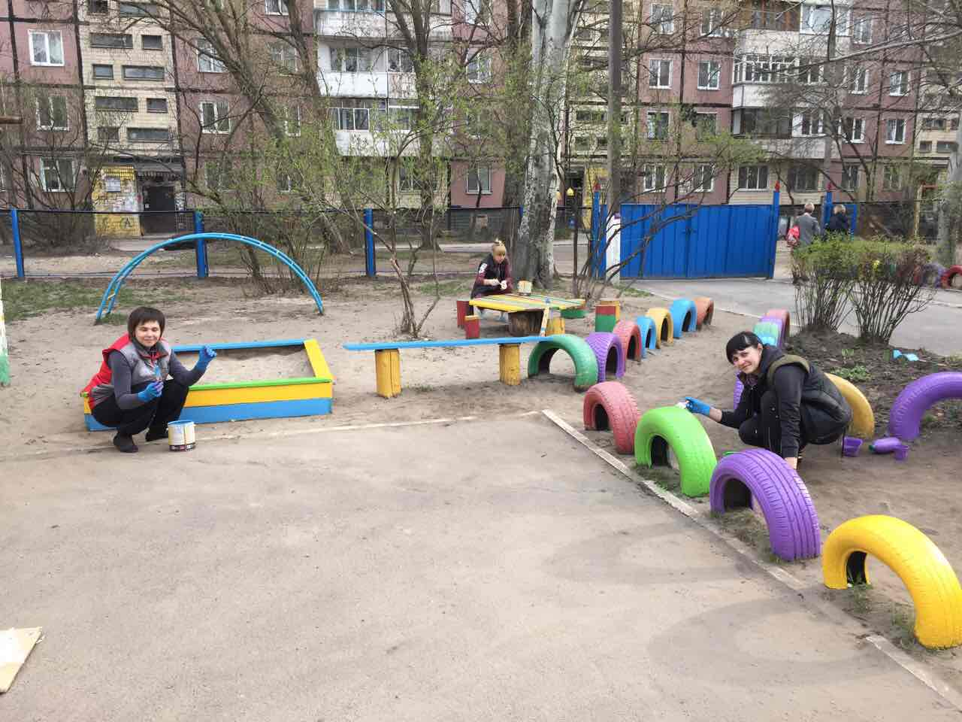

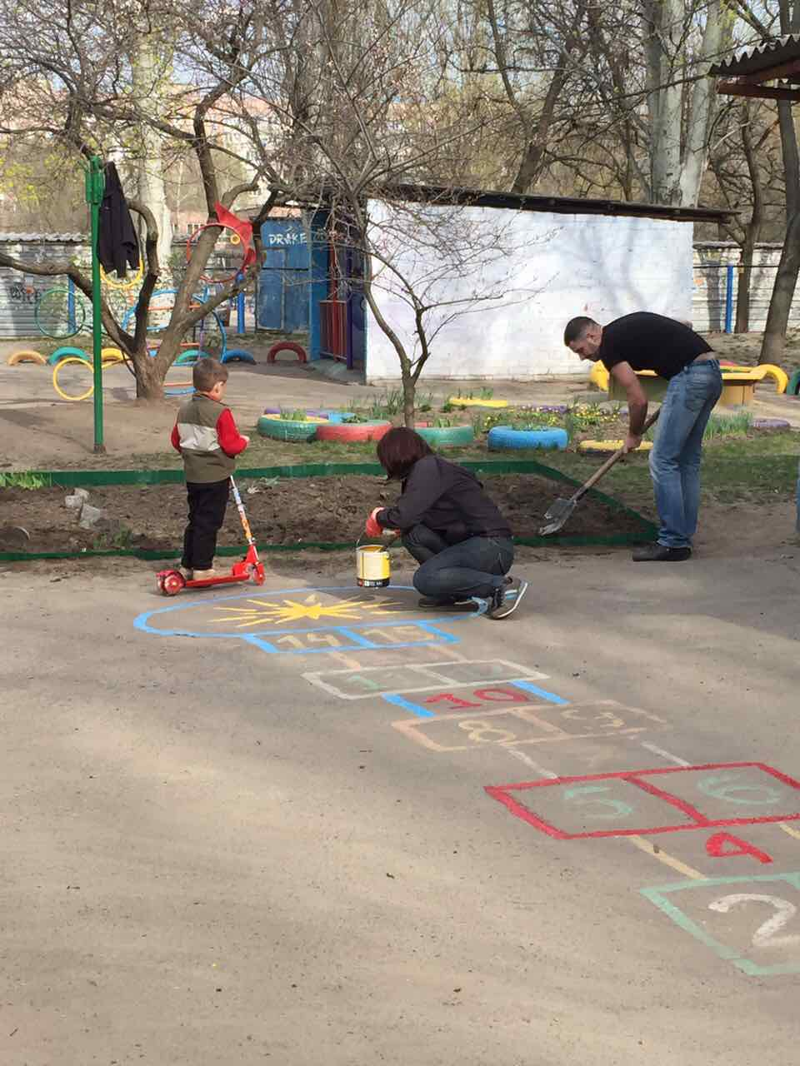
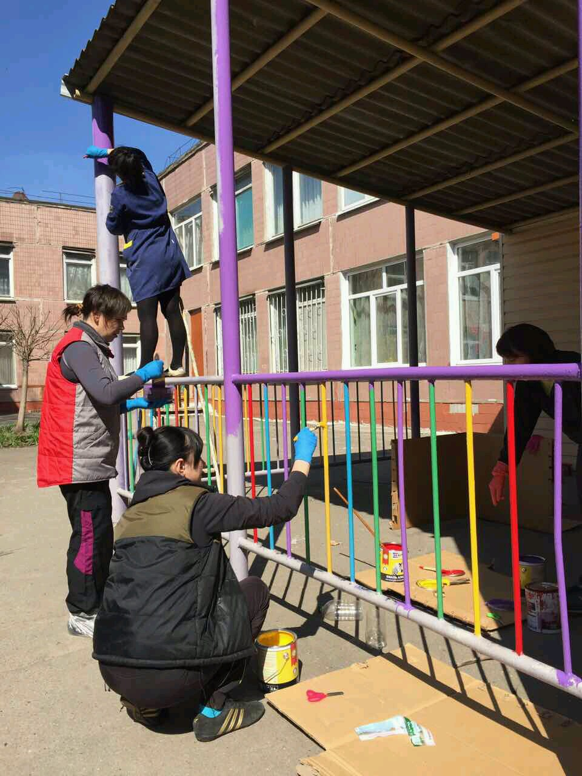

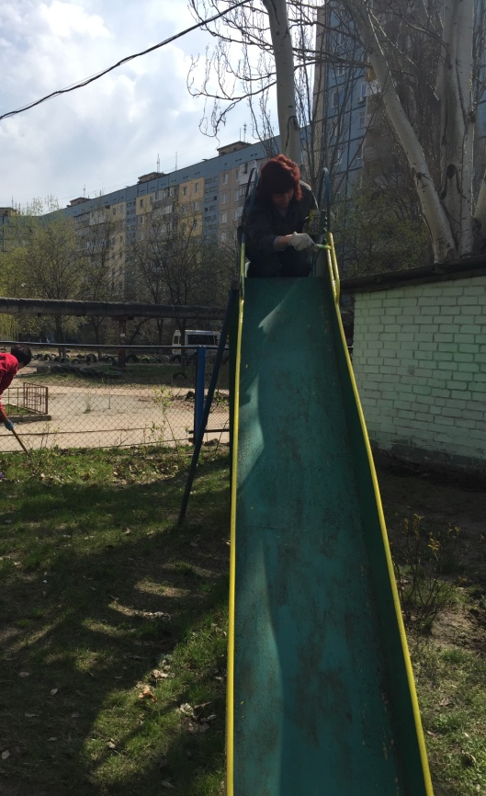
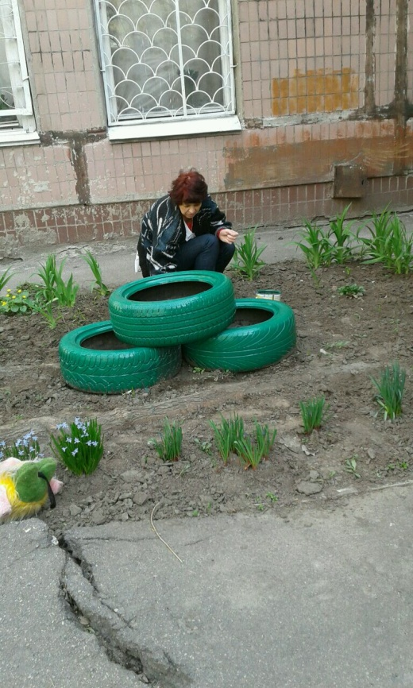
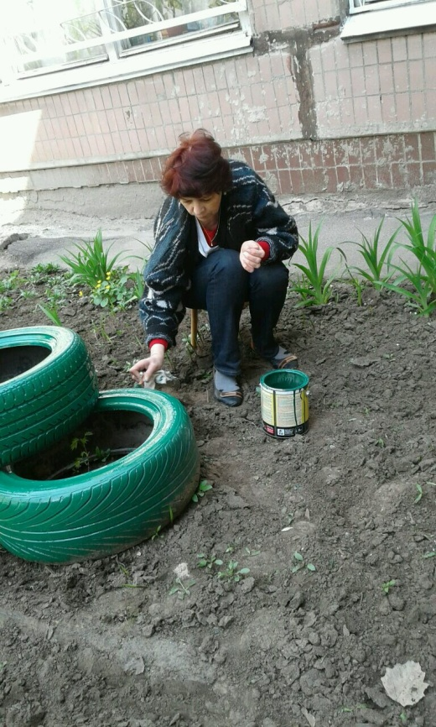
Оновлення обладнання та озеленення дитячих майданчиків груп для дітей з порушенням психологічного розвитку №7 та №8
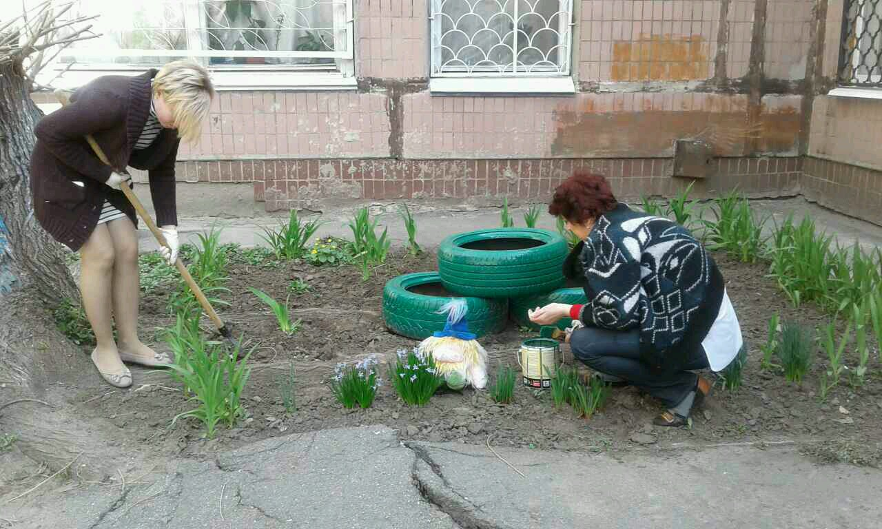

Оновлення та озеленення дитячих майданчиків груп для дітей старшого віку
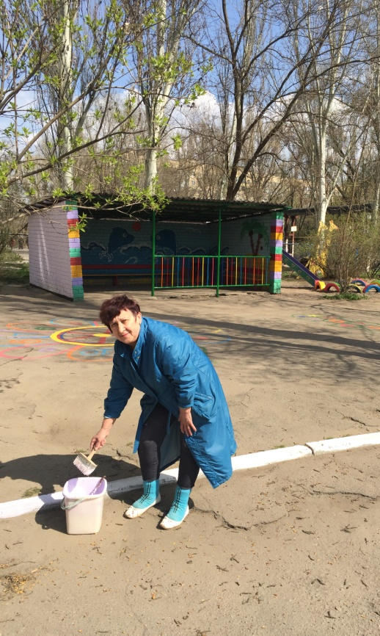
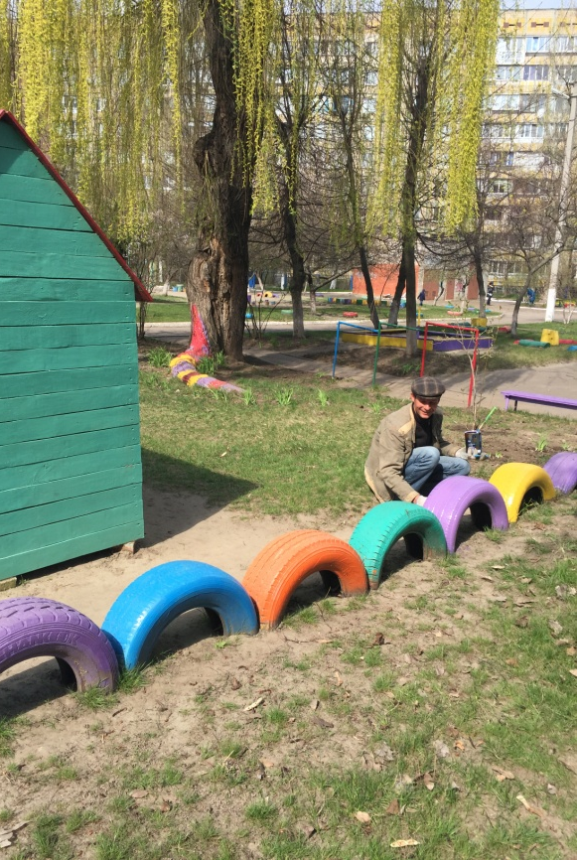
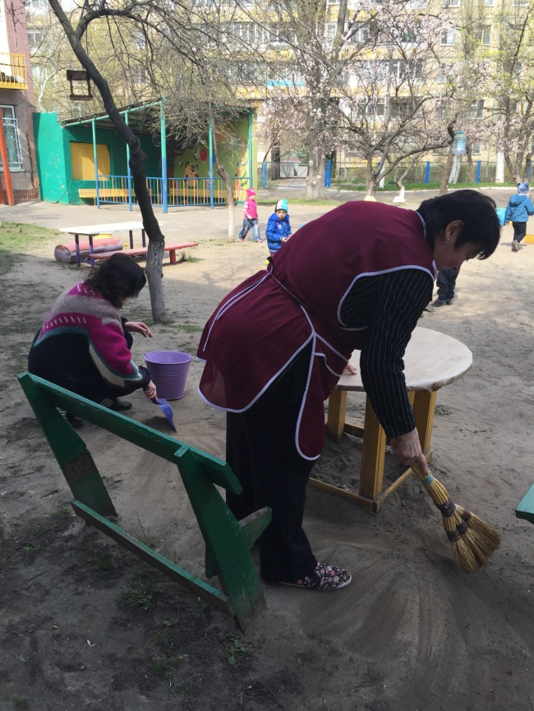
№2, №5, №8,№3
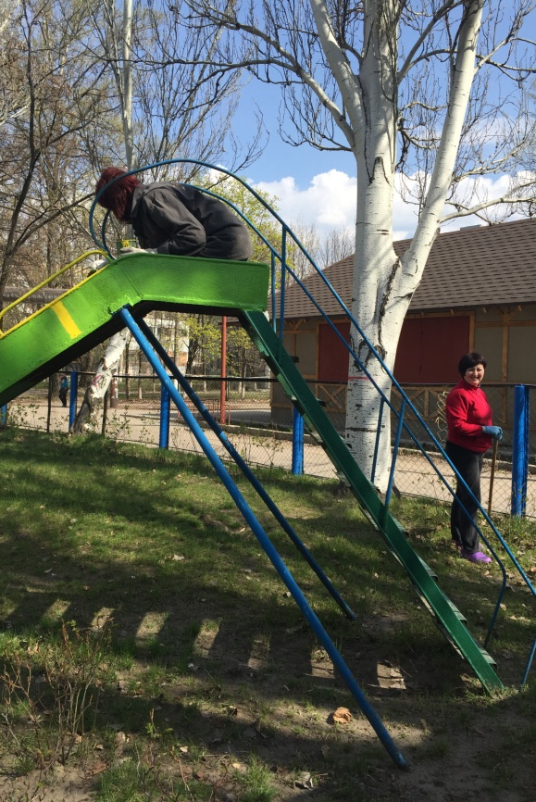
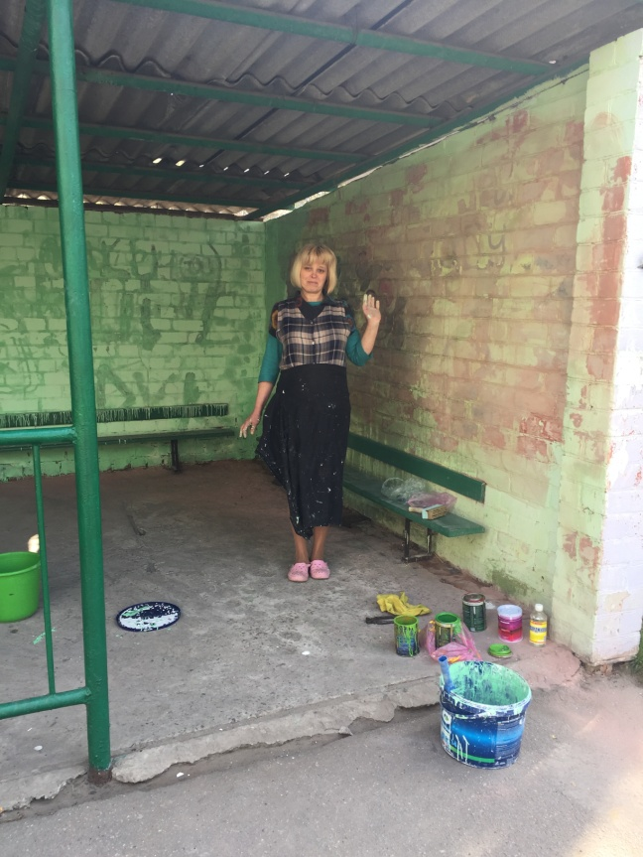
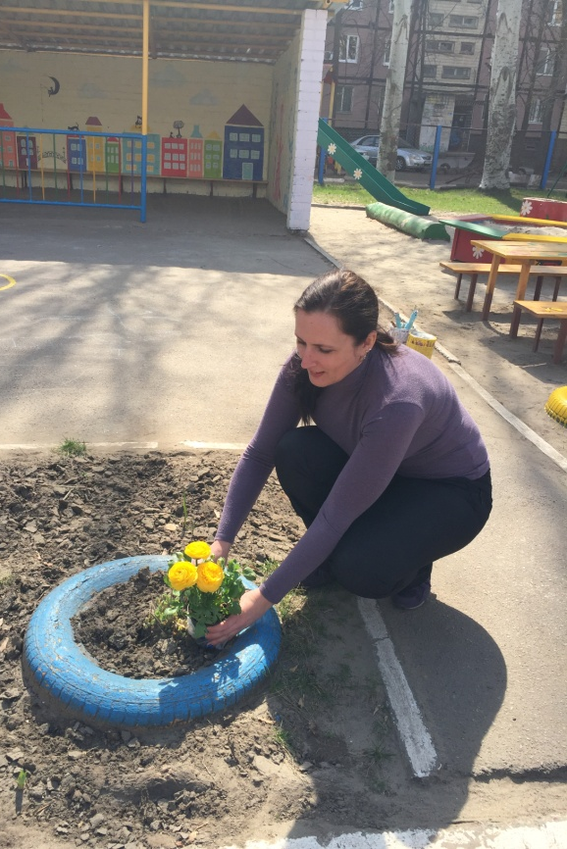

Оновлення та озеленення дитячого майданчика логопедичної групи №6, висаджування квітів на центральній клумбі закладу

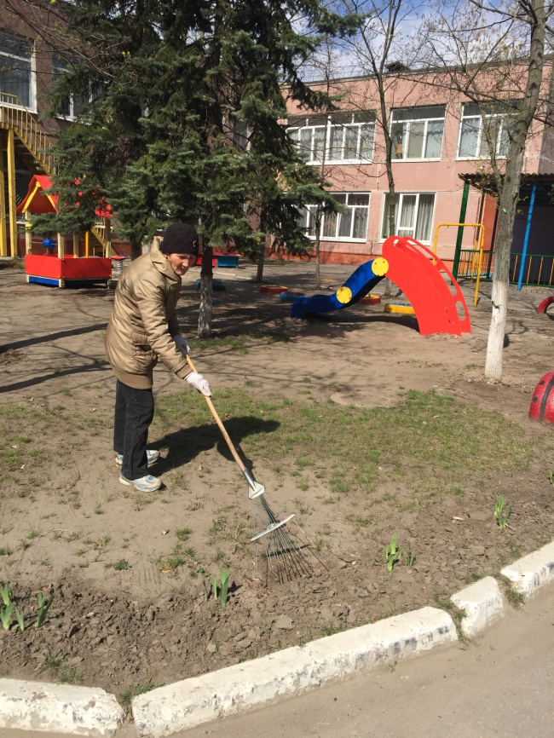

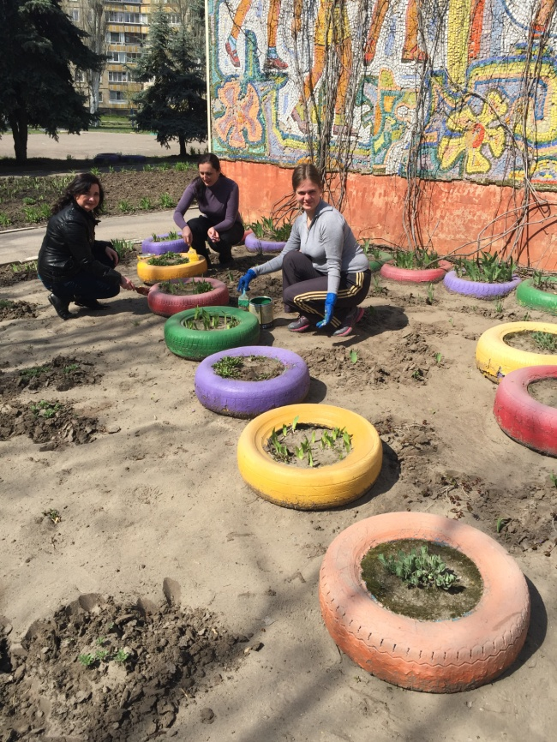

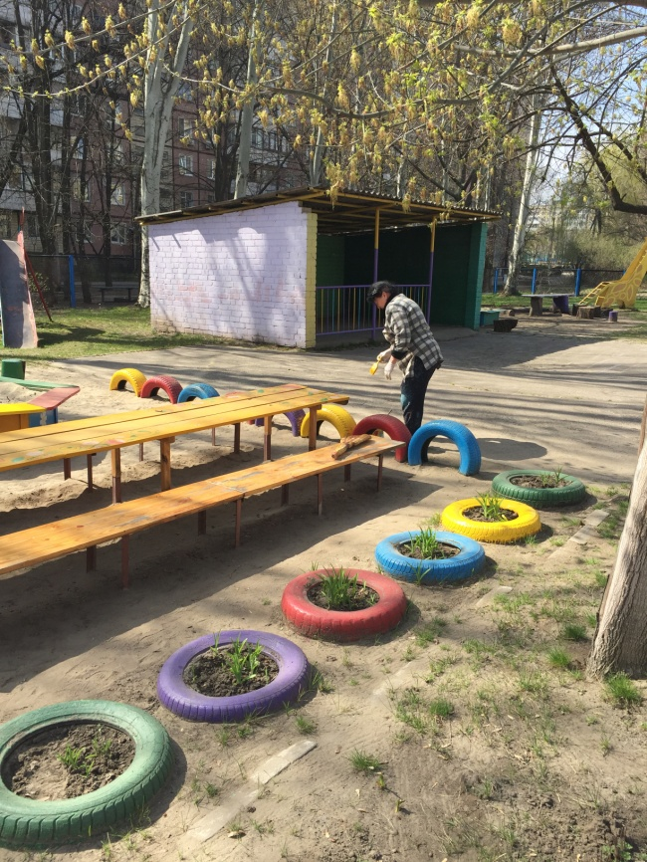

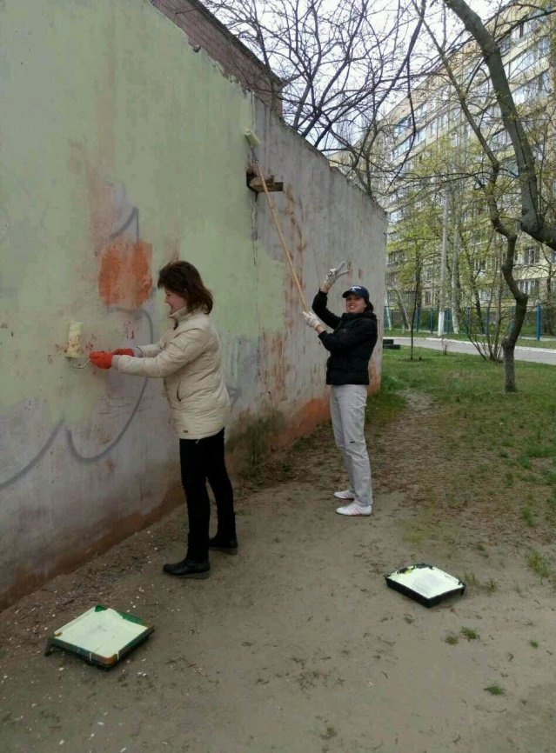
Оновлення та озеленення дитячого майданчика групи для дітей молодшого віку №5 «Калинка»
